Пришла зима со льдом и снегом. Как ездить в таких условиях?
28.01.2020
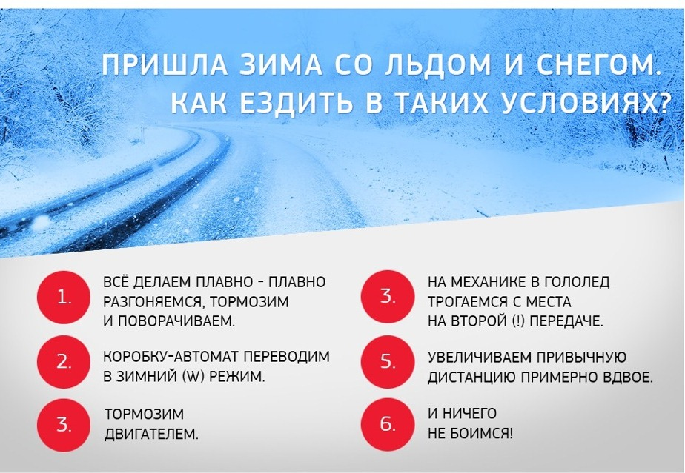

Адрес страницы: http://tushino-juzhnoe.mos.ru/the-rule-of-law-security-legality/moe/memo/detail/8649767.html
Управа района Южное Тушино города Москвы

